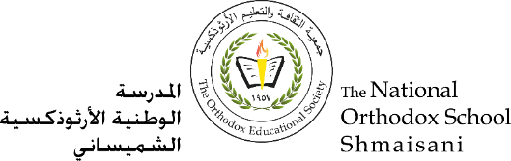

**المرحلة الأساسيّة للصّفوف (4- 5)**

**ورقة عمل إثرائيّة – أقسام الكلام**

**الاسم : ___________________ المادّة: اللّغة العربيّة**

**الصّفّ : الرّابع الأساسيّ/ الشّعبة ( ) التّاريخ : / 9 / 2022**

________________________________________________________________

**1) صنّف الكلمات الآتية تبعًا للجدول:**

**نرسمُ، كتاب، يجلسونَ، ثمّ، باكرًا، لَن، لا، أكلَت، حقيبة**

|  |  |  |
| --- | --- | --- |
| **حرف** | **فعل** | **اسم** |
|  |  |  |
|  |  |  |
|  |  |  |

**2) اكتُبْ جملةً تبدأ بفعلٍ ماضٍ.**

**..................................................................**



**3) اكتُبْ جملةً تبدأ بحرفٍ.**

**.................................................................**

**4) صنّف الأفعال الآتية تبعًا للجدول:**

**اجلِسْ، يُنشِدُ، تَغسِلُ، ابحَثْ، نامَ، عالَجَتْ، قِفْ، نلعبُ**

|  |  |  |
| --- | --- | --- |
| **أمر** | **مضارع** | **ماضٍ** |
|  |  |  |
|  |  |  |
|  |  |  |

